Nr sprawy: ZP.271.9.2020 Załącznik nr 2.5
FORMULARZ CENOWY
Część 5 – Maskotka Misia UśMicha

L.p. | Przedmiot zamówienia | Charakterystyka przedmiotu  (minimalne parametry sprzętu wymagane przez Zamawiającego) | Ilość  (sztuka) | Wartość netto
1. | Maskotka Miś UśMich | - kolor biały,  - wysokość 17 cm;  - materiał: cienki welur;  - wypełniony watą silikonową;  - haftowany uśmiech, oczko oraz napis „Pogodne Suwałki”;  - naszyty nos;  - ogon z tyłu;  - pakowany w kartonowe pudełko z opisem „Miś UśMich 17 cm – 150 sztuk”  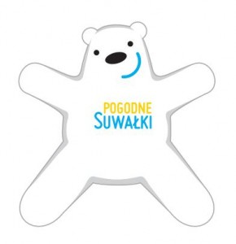 | 150
2. | Maskotka Miś UśMich | - kolor biały;  - wysokość 27 cm;  - materiał: cienki welur;  - wypełniony watą silikonową;  - haftowany uśmiech, oczko oraz napis „Pogodne Suwałki”;  - pakowany w kartonowe pudełko z opisem „Miś UśMich 27 cm – 150 sztuk” | 150
Razem netto
Podatek VAT
Razem brutto

………………………………….
Podpis Wykonawcy

